**Провести инсталляцию программного обеспечения**

**Автоматизированная установка Scilab**

1. Для начала нужно установить установить Scilab с официального сайта, при этом выбрав нужную ОС (<https://www.scilab.org/download/scilab-6.1.1>)

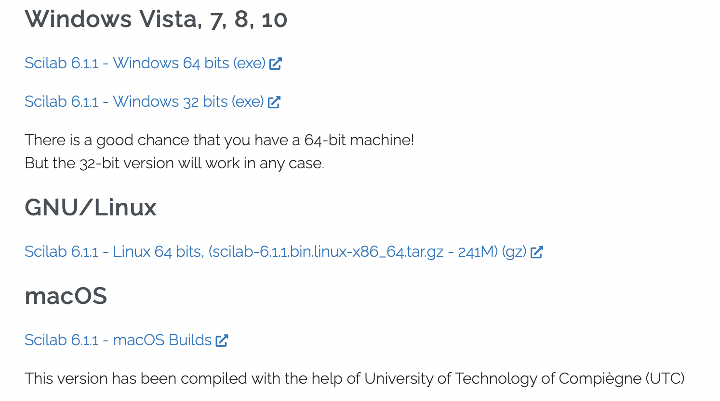

1. Нужно конвертировать установленный файл из exe в msi. Это можно сделать при помощи браузера.
2. Далее потребуется открыть любой текстовый редактор или Блокнот и ввести в строку следующее:

msiexec /i C:\Users\User1\Downloads\scilab-6.1.1_x64.msi /gb

Параметры командной строки

msiexec /option <обязательный параметр> [необязательный параметр]

Параметры установки

</package | /i> <product.msi> - установка или настройка программы

/a <product.msi> - административная установка

1. Сохраните данный файл в формате bat
2. При открытии сохраненного файла, у вас начнется установка продукта